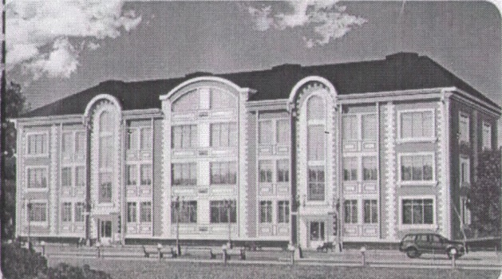
ЖСК «Поместье у Озера»
195112 г .Санкт-Петербург Карла Фаберже пл.,8 лит. А. оф.218
ИНН 7806482698 КПП 780601001 ОГРН 1127847386480 телефон 89602619311 эл.почта tata.scher@mail.ru

Протокол № 3/18- ОС
О проведении внеочередного общего собрания ( в форме заочного голосования ) членов ЖСК « Поместье у Озера» и собственников в многоквартирном доме по адресу :дом № 41 ул. Советская г. Всеволожск состоявшееся с 03.09 2018 г. по 13.09 2018 г. в соответствии со ст.ст.45,47 Жилищного Кодекса РФ, по инициативе правления ЖСК.
В голосовании участвовали члены ЖСК и собственники ЖСК «Поместье у Озера» в количестве 27 чел. Что составляет 58% от общего количества .Кворум есть .
Повестка собрания .
1. Установка наружного видеонаблюдения.
По первому вопросу проголосовали
«за» 25 чел. «против» 1чел «воздержались» 1 чел.
Решение : Установить наружного видеонаблюдения. 2. Внесение в квитанцию по оплате ЖКУ за сентябрь месяц 2018 г. целевой взнос в размере 6,64 рубля за кв.м. принадлежащей жилой площади. По второму вопросу проголосовали «За» 25 чел. «Против» 1 чел. «Воздержались» 1 чел. Решение: . Внести в квитанцию по оплате ЖКУ за сентябрь месяц 2018 г. целевой взнос в размере 6,64 рубля за кв.м. принадлежащей жилой площади.
Подсчет голосов состоялся ранее избранной комиссией ( протокол 3/17-ОС ) в составе : Гранкина А.А. , Савельевой Ю.А., Пановой В.И. в присутствии председателя ЖСК « Поместье у Озера» Шерстобитовой Т. М. В подсчете голосов были учтены 27 бюллетеня .
Повестка дня исчерпана . Собрание закрыто 13.09.2018 г. в 19час . 00 мин. Председатель правления ЖСК «Поместье у Озера» Шерстобитова Т.М.
Члены счетной Комиссии : Гранкин А.А.
Савельева Ю.А.
Панова В.И.

